SERVIÇO PÚBLICO FEDERAL

MINISTÉRIO DA EDUCAÇÃO

INSTITUTO FEDERAL DE EDUCAÇÃO, CIÊNCIA E TECNOLOGIA DO PARÁ CAMPUS ÓBIDOS.

MÁRCIO AUGUSTO BENTES MODA

**PYSYSBONE – UMA PROPOSTA DE FERRAMENTA DIDÁTICA VOLTADA PARA AS ÁREAS DE EXATAS**

Da mesma forma que os avaliadores sugeriram a pesquisa se tornar mais objetiva e clara, vamos refazer este titulo.

Sugestão: **PYSYSBONE – UMA PROPOSTA DE FERRAMENTA DIDÁTICA VOLTADA PARA A DISCULCULIA NO ENSINO DA MATEMÁTICA**

ÓBIDOS PA

2021

MÁRCIO AUGUSTO BENTES MODA

**PYSYSBONE – UMA PROPOSTA DE FERRAMENTA DIDÁTICA VOLTADA PARA AS ÁREAS DE EXATAS**

Projeto de Término de Conclusão ao Curso Técnico em Desenvolvimento de Sistemas Integrado ao Ensino Médio do Instituto Federal de Educação, Ciência e Tecnologia do Pará, para obtenção do término de conclusão de curso em Ciências Computacionais (Área da Concentração; softwares como objetos educacionais)

**Orientador:** Prof. Me. Eduardo Tavares

ÓBIDOS PA

2021

MÁRCIO AUGUSTO BENTES MODA

**PYSYSBONE – UMA PROPOSTA DE FERRAMENTA DIDÁTICA VOLTADA PARA AS ÁREAS DE EXATAS**

Trabalho de Conclusão de Curso apresentado ao Instituto Federal de Educação, Ciência e Tecnologia do Pará – IFPA – Campus Óbidos. Como requisito para obtenção de título de Técnico em Desenvolvimento de Sistemas.

Orientador: Me. Eduardo José Caldeira Tavares

Data de defesa:

Conceito:

___________________________________________________________________________

Orientador: Eduardo José Caldeira Tavares

Instituto Federal de Educação, Ciência e Tecnologia do Pará – Campus Óbidos

Matrícula: 3150826

___________________________________________________________________________

Banca examinadora

Instituto Federal do Pará – Campus Óbidos

___________________________________________________________________________

Banca examinadora

Instituto Federal do Pará – Campus Óbidos

MODA, Márcio Augusto Bentes. **PySysbone**: Uma proposta de ferramenta didática voltada para as áreas de exatas 2021. Monografia, TCC (Técnico em Desenvolvimento de Sistemas) – Instituto Federal de Educação, Ciência e Tenologia do Pará, Óbidos-Pará, 2021.

RESUMO

O referido estudo trata sobre **transtornos de aprendizagem com a matemática** chamada de *Discalculia*, um distúrbio ~~tão~~ pouco conhecido que produz uma disfunção interligada a outros problemas relacionados às dificuldades no ensino da matemática. Pondo em questão no cenário do Docente, encontra-se persuadido em meio ao desconhecimento do referente problema, o mesmo associa o transtorno em dificuldade generalizada do Aluno. Entretanto, sobre um tema recorrente na realização deste estudo, é indispensável a abordagem com o acercamento teórico e bibliográfico, referenciado de autores com informações que são de relevância ao processo de ensino e aprendizagem de operações matemáticas voltadas às adolescentes do 9° Ano do Ensino fundamental. ~~Para o uso do processo final,~~ será apresentado como projeto, uma proposta de ferramenta auxiliadora (Calculadora Especial) de ensino para alunos voltados aos cursos de Informática ou de outras áreas de exatas aplicadas na computação, tendo como orientação do professor em sala de aula, o uso dessa ferramenta desenvolvida por intermédio de um software multidisciplinar baseada no diagnostico das dificuldades apresentadas e apontada por psicólogos, professores e autores. Assim, em companhia da auditoria pedagógica em frente ao transtorno, poderá ser possível um debate sobre as dificuldades com os alunos nas matérias de exatas e quais seriam as possibilidades de estarem relacionadas ao transtorno.

**Palavras-chaves:** Educação. Matemática. Discalculia. Software Livre.

O resumo de uma pesquisa deve conter nesta ordem:

* **Objetivo da pesquisa**
* **Metodologia empregada**
* **Resultados encontrados**

Você fala um pouco de cada uma destas coisas, mas não esta numa ordem coerente. Organize melhor isto.

ABSTRACT

This study deals with learning disorders with mathematics called Dyscalculia, a disorder so little known that it produces a dysfunction linked to other problems related to difficulties in teaching mathematics. Putting it into question in the Teacher's scenario, he is persuaded amid the lack of knowledge of the referred problem, it associates the disorder in generalized difficulty of the Student. However, on a recurring theme in carrying out this study, it is essential to approach the theoretical and bibliographic approach, referenced by authors with information that is relevant to the process of teaching and learning mathematical operations aimed at adolescents in the 9th grade of elementary school . For the use of the final process, it will be presented as a project, a proposal for a teaching aid tool (Special Calculator) for students focused on IT courses or other areas of exact applied in computing, with the guidance of the teacher in the classroom, the use of this tool developed through multidisciplinary software based on the diagnosis of the difficulties presented and pointed out by psychologists, teachers and authors. Thus, in the company of the pedagogical audit in front of the disorder, it may be possible to discuss the difficulties with students in the exact subjects and what would be the possibilities of being related to the disorder.

**Key-Words:**Education. Math. Dyscalculia. Open Source.

**AGRADECIMENTOS I**

*Agradecer primeiramente a todos pelo apoio e ajuda na produção deste projeto, e nas sugestões e orientações*

*Aos meus amigos que residam na região metropolitana Paraense, que nunca deixaram de acreditar em mim*

*A minha mãe pelo grande apoio mesmo após de ter entrado na IFPA e continuado incansavelmente me estimulando dedicadamente aos estudos*

*Agradecimento ao meu orientador do projeto que acolheu e ajudou na produção, orientações e considerações finais.*

*Agradecimento especial pelo Professor do Curso TDSI Luiz Reinoso por ter sido extremamente chato conosco, pois, no fundo ele acretiva em nós e no nosso potencial e por isso era justificável a tal cobrança de nós, os alunos da IFPA campus Óbidos.*

*Á todos e todas que leitores deste documento, os meus sinceros agradecimentos pela preferência da leitura.*

“A vida não é sobre quão duro você é capaz de bater, mas sobre quão duro você é capaz de apanhar e continuar indo em frente.

Não importa o quanto você bate, mas sim o quanto aguenta apanhar e continuar. O quanto pode suportar e seguir em frente. É assim que se ganha.”

- Rocky Balboa

**SIGLA E ABREVIAÇÕES**

**ABNT** Associação Brasileira de Normas Técnicas

**IBGE** Instituto Brasileiro de Geografia e Estatística

**IFPA** Instituto Federal do Pará

**MEC** Ministério da Educação

**UML** linguagem-padrão para a elaboração da estrutura de projetos de software.

SUMÁRIO

1 INTRODUÇÃO 14

1.2 PROBLEMATIZAÇÃO 16

1.3 JUSTIFICATIVAS 17

1.4 DELIMITAÇÕES 17

1.5 OBJETIVOS 18

1.5.1 Objetivos Gerais 18

1.5.2 Objetivos Específicos 18

3 FUNDAMENTAÇÃO TEÓRICA 19

3.1 DISCALCULIA 19

3.2 MÉTODOS DE APRENDIZAGEM NA MATEMÁTICA COM A DISCALCULIA 22

3.3 DESENVOLVIMENTO DE SOFTWARE ADAPTANDO O PROBLEMA DA DISCALCULIA 23

4 METODOLOGIA 25

4.1 DESCRIÇÃO DO ESTUDO 26

4.2 PROCESSO DE DESENVOLVIMENTO DE SOFTWARE 26

4.2.1 Descrição do Aplicativo 26

4.2.2 Tecnologias Utilizadas para a Construção do Aplicativo 26

4.2.2.1 Identificação das Ferramentas 26

4.2.3 Definição de Requisitos 27

4.2.4 Modelagem 28

4.3 IMPLEMENTAÇÃO 31

5 RESULTADOS ESPERADOS 33

6 CONSIDERAÇÕES FINAIS 34

8 REFERÊNCIAS 35

LISTA DE FIGURAS

Figura 1 - Imagem mapeada da metodologia 25

Figura 2 - Diagrama de casos de uso 28

Figura 3 -Diagrama de classes 29

Figura 4 -Diagrama de Atividades 30

Figura 5 - Tela Inicial 31

Figura 6 - Menus, categorias e opções 32

Figura 7 - Configurações 32

LISTA DE TABELAS

Tabela 1 -Definição de Requisitos 27

LISTA DE GRÁFICOS

Gráfico 1 - Resultado do 1º bimestre e segundo respectivamente. 21

Gráfico 2 - Evolução das notas das alunas na disciplina de Matemática durante o ano letivo de 2013 21

# INTRODUÇÃO

Muitos problemas da vida real são levantados na pesquisa operacional nos campos de ensinos e aprendizagem que pode ser elaborado em matéria curricular em matemática, física e outras áreas de exatas. Esses problemas são chamados de adversidades na programação não linear, que segundo o Avriel Mardoqueu (2003), é o processo de resolução de problemas de otimização definidos por um sistema de equações e desigualdades (coletivamente referidos como restrições) ao qual inclui basicamente funções de minimização (ou maximização) uma ou mais variáveis em frente das dificuldades apresentadas concernentes ao corpo docente, quando são afetadas por um grupo de discentes que estão sujeitos aos limites dos problemas sociais relacionados a desigualdades, ainda relevando a esse fator, contudo, os órgãos responsáveis – Como o próprio MEC ou patente afim – dispõem em determinar em solucionar ou sobressaírem dos problemas eminentes ao nosso país, ainda assim o mesmo desconhece totalmente ao leque de agentes em função de obstáculos no desenvolvimento da educação e do saber dos alunos na esfera do ensino base (fundamental) e nas fases posteriormente.

Nos graus da educação primária, média e superior, são definidas como etapas educacionais que visam em preparar pessoas para exercerem os seus papéis na cidadania, em que local na esfera social, todos estão ligadas e funcionam como uma pirâmide – de baixo para cima – de que forma a estrutura de progressiva decurso até o ensino superior. Além disto, ao focarmos mais nitidamente no eixo educacional base (ensino fundamental) em que lugar é a fase mais importante para o crescimento da maneira que faz jus o sentido construtivo da base, é primordial que sejam estabelecidos os critérios de abordagens diferentes para docentes que atuam no papel de educadores em salas de aulas, pois, segundo o Cientista Jean Piget “O professor não ensina, mas arranja modos de a própria criança descobrir. Cria situações-problemas.” (1896-1980). Correspondendo a menção posterior, os métodos criativos para avaliações e soluções encarregadas pelo próprio professor. Para o autor Édel Pontes (2013), uma boa alternativa é criar formas e métodos de ensino-aprendizagem da matemática sendo uma prioridade, desta forma, podemos estabelecer uma relação de mão dupla entre o aluno e a escola, em vez de nos divorciarmos como sempre. Por que a matemática por si só precisa ser ensinada, mas o que ensinar e como ensinar para fortalecermos a discussão? Para responder esse dilema compreensível, temos que refletir no artigo de Beatriz(1989, Como Ensinar Matemática Hoje? )

“Em nenhum momento no processo escolar, numa aula de matemática geram-se situações em que o aluno deva ser criativo, ou onde o aluno esteja motivado a solucionar um problema pela curiosidade criada pela situação em si ou pelo próprio desafio do problema. Na matemática escolar o aluno não vivencia situações de investigação, exploração e descobrimento. O processo de pesquisa matemática é reservado a poucos indivíduos que assumem a matemática como seu objeto de pesquisa. É esse processo de pesquisa que permite e incentiva a criatividade ao se trabalhar com situações problemas.” (Beatriz, pag 2, 1989.).

Ao observamos como existem modelos educacionais em nações afora, podemos notar que cada país adotaram padrões incomuns baseando em aspectos culturais ou mesmo adaptações de outros modelos frisando em atender respectiva realidade. Apesar disto, ao contatarmos que na Educação Brasileira, é ultrapassado segundo a entrevista da BBC a psicóloga *Viviane Senna* (2015), afirma que a nossa educação – Primária e Média – é ultrapassada e enfreada logo no século XIX com a demasiada diversificadas, para que os fatores que contribuíssem no intervalo do desenvolvimento educacional, função do avanço tecnológico. Perante este fato, o desenvolvimento do índice humano é gerado pelo fator do investimento público diante da gestão do ministério da educação, sem essa condição, é desencadeada problemas sociais nas regiões menos favorecidas – ou, as menos privilegiadas ou desiguais – favorecendo apenas para sedes de escolas privadas que oferecem ensino “Razoável” em colação com o ensino oferecido às escolas públicas. O princípio “quem paga melhor” exclui a grande maioria dos brasileiros das oportunidades e não propõe soluções para tornar as escolas (públicas e privadas) mais eficazes no cumprimento de seus objetivos (Guzzo, 133). As autoridades competentes devem tratar a escola pública como estratégia prioritária, e os profissionais docentes interessados em trabalhar com o sistema educacional devem reconhecer a necessidade de uma formação contínua e rigorosa, ignorando modelos de atuação desatualizados e ineficazes para fazer uma proposta de trabalho para mais participar da comunidade educativa e sua dinâmica.

Em frente de todo o sistema – que por sua vez, apresenta falhas em todas as lacunas educacionais – podemos observar que apesar de a estrutura ter sido projetada para atender as demandas integralmente das regiões em subdesenvolvimento, pois, apresentam expressivamente elixir quantitativo em porcentagens de pessoas que apresentam problemas relacionados com dificuldades em matérias de exatas, em particular pertinente à discalculia. Segundo Novaes (2007), o manual de diagnóstico internacional em CID-10, Elaborado pela Organização Mundial da Saúde (1995), como DSM-IV, por A American Psychiatric Association (1995) relata que a doença não pode ser o resultado da falta de oportunidades de aprendizagem, educação recebida devido a mudanças escolares, trauma ou encefalopatia adquirida, deficiência intelectual global e deficiência visual ou auditiva não são corrigidos, ou seja, compreende-se que trata de uma deficiência específica na leitura, escrita ou escrita Matemática, alunos com desempenho significativamente abaixo das expectativas Seu nível de desenvolvimento, nível de educação e capacidade intelectual. Logo, não são todos os casos que se remetem ao transtorno da Discalculia, e sim pela falta de negligência do governo perante o suporte necessário para as escolas, e por esse fator que podem serem encontrados percentuais de baixo investimento na área da educação segundo o site da UOL[1] do relatório feito em 2020 do MEC, ao que condiz queda brusca de 10,2% em investimentos destinadas à educação – desconsiderando o ocorrido devido à doença epidêmica do Covid-19 – pela gestão do atual presidente Jair Bolsonaro. Portanto, há total desinteresse evidente vindo do governo em vínculo no comprometimento em frente com a comunidade escolar, em propor medidas e propostas para solucionar o problema.

## 1.2 PROBLEMATIZAÇÃO

Diagramando o problema em questão, o tema deste estudo é dirigido em um transtorno mental e psicológico chamado de *Discalculia*, tratando-se de uma deficiência de aprendizagem comum que afeta a capacidade das crianças de realizar cálculos matemáticos. No entanto, isso não afeta apenas suas vidas na escola, pois, os desafios também podem causar dificuldades na vida diária. Peretti (2009) afirmou em sua pesquisa que esta doença é uma doença neurológica, neste caso, as crianças apresentam dificuldade em resolver operações matemáticas, categorizando números ou mesmo organizando-os em ordem numérica, e acrescenta-se que nas fases posteriores da vida escolar, esta doença pode impedi-lo de compreender conceitos matemáticos e dificultar a integração em sua vida diária. Essa dificuldade em adquirir habilidades aritméticas está basicamente relacionada a défices, de acordo com a pesquisa de Shalev (1998, 2004), o desenvolvimento e a função das estruturas cognitivas em diferentes campos constituem dificuldades de movimento, que se manifestam em cerca de 5% a 15% das crianças normais do ensino fundamental. Os dados da pesquisa também mostram que a discalculia o mesmo efeito em meninos e meninas em idade escolar, de acordo com Gentile (2002), a Discalculia é semelhante à dislexia, sendo a dificuldade de ler e escrever de aprendizado, ocorre devido ao não cumprimento dos circuitos neuronais, isto é, na rede onde os impulsos nervosos passam. Ainda assim é persistente que haja um outro problema também associado em junção do transtorno previamente citado, condiz a respeito da educação docente na presença de inúmeros fatores que o mesmo tende a enfrentar em sua vida profissional, sejam estes; Com a desvalorização da chegada da tecnologia que pode desfavorecer a presença de aulas ministradas por docentes; Crise educacional mediante a lacunas a falta de planejamento em frente da educação base, média e superior; Péssimas condições de trabalho e desvalorizado do salário docente em escolas públicas, Barbosa (2011).; Concebendo assim, uma contrariedade condicionada ao pelo baixo estímulo governamental em deslindar a condição precária referente à educação pública oferecida em escolas em todo território nacional, permeando ao longo do tempo dois problemas que o governos seriam capazes de controlar e atenuar o problema em questão.

## 1.3 JUSTIFICATIVA

Para atualização dos dados e pesquisa, o buscador Google trouxe 414 mil resultados no dia 12 de março de 2021, e a negociação com o Banco de Teses da Capes trouxe apenas 5 resultados. Esses dados mostram que embora existam muitos resultados de pesquisas sobre dificuldades de exercício no Google, são poucos os trabalhos e teses sobre o assunto e, ao longo do tempo, esse método tem sido cada vez mais aplicado, para alunos e professores. Essa questão é extremamente importante.

O argumento justificável para a produção deste estudo, seria basicamente, na eficácia em ao qual o rumo rodeado alcançando impacto significativo no âmbito acadêmico no município de Óbidos, uma vez que a proposta do projeto é visar em uma solução permeável em junção dos transtornos abordados, dificuldades cognitivas no “modelo” educacional, entre outros. Em relação ao transtorno *Discalculia*, segundo Novaes (2007), os cientistas ainda não descobriram a verdadeira causa das dificuldades de aprendizagem, embora existam algumas hipóteses sobre sua causa, tem uma Hipótese da ordem de prioridade dos fatores biológicos interagindo com fatores não biológicos. E entre essas formas, uma proposta que pode ser viável baseando-se no autor Viana (2015) ao que foi desenvolvido um aplicativo para smartfone visando em coletar informações quantitativas de alunos com dificuldades com operações matemáticas através de jogos com perguntas e respostas. ~~Entretanto, este estudo é situado em um software Desktop (Windows e Linux) com a mesma fundamento do autor Viana (2014).~~

## 1.4 DELIMITAÇÕES

~~Em decorrência da pandemia do Covid-19, não foi possível a execução da aplicação de questionários devido a suspensão das aulas presenciais nas escolas municipais de ensino fundamental,~~ embora seja indispensável a primeira etapa de qualquer estudo metodológico, restringiu-se findando a primeira etapa de investigação, tanto quanto a amostragem da pesquisa, quanto o local da pesquisa – na adjacência situada no município de Óbidos - PA – junto com o instrumento utilizado para realização de coleta de dados (Questionários, Entrevistas, Enquete). Adicionalmente, há uma optação de pesquisa, no qual este estudo foi referenciado com métodos e amostragem de dados de autores, passando a ser adotado o método dedutivo para ação deste estudo. (Prodanov, pg 27, 2013).

**Este tópico DELIMITAÇÕES melhor ele não existir**

## 1.5 OBJETIVOS

### 1.5.1 Objetivos Gerais

Desenvolver para todo o âmbito escolar, uma proposta de software desktop que permita ajudar de forma acólita pessoas discalcúlicas.

### 1.5.2 Objetivos Específicos

* Compreender o problema em questão, discorrer e abordar dentro da comunidade acadêmica do município de Óbidos – PA;
* Desenvolver uma proposta de ensino em junção do Software Livre;
* Melhorar o processo de ensino e ao diagnostico de transtorno da Discalculia.;
* Análise de documentos de requisitos e determinar as características básicas para desenvolver a estrutura básica do software.;

# 3 FUNDAMENTAÇÃO TEÓRICA

~~O trabalho apresentado é um estudo para realização de uma monografia avaliativa em dinâmica da proposta deste estudo.~~

Portanto, é importante ressaltar que se trata de uma pesquisa feita sobre Discalculia. O os temas a serem abordados respectivamente, dentro desta pesquisa propriamente são: *Discalculia; métodos de aprendizagem na matemática com a discalculia; Desenvolvimento de Software adaptando o problema da discalculia;*

## 3.1 DISCALCULIA

Como foi abordado brevemente sobre o tema, o estudo tem como definição do problema recorrente e são identificados e associados aos problemas de transtornos neurológicos. Nesta primeira etapa deste estudo, é indispensável citar o autor Peretti (2009) que foi de grande importância para o segmento ao tema proposta neste estudo.

Peretti (2009) define o erro constante de crianças em operações matemáticas fora do comum, tratando-se características de atenção necessária ao corpo docente no momento que o problema é apontado.

Discorre Novaes (2007), atualmente, as dificuldades de aprendizagem decorrem da interferência da interconexão de informações em várias regiões do cérebro, que podem surgir durante a gravidez. O desenvolvimento anormal do cérebro fetal promove o aparecimento de dificuldades de aprendizagem, que só podem ser detectadas quando a criança precisa expressar sua inteligência durante a escola.

Segundo o ator Novaes (2007), existem basicamente três tipos de Aprendizagem de acordo com CID-10 e DSM-IV: dislexia, dislexia Barreiras da matemática e da expressão escrita. Para identificar um aluno discalcúlico é imprescindível saber reconhecer as dificuldades de aprendizagem que estão regularmente associadas à discalculia. De acordo com Bastos (2008, p.67) essas dificuldades podem consistir em:

1) erros na formação de números, que frequentemente ficam invertidos; 2) dislexia; 3) inabilidade para efetuar somas simples; 4) inabilidade para reconhecer sinais operacionais e para usar separações lineares; 5) dificuldade para ler corretamente o valor de números com multidígitos; 6) memória pobre para fatos numéricos básicos; 7) dificuldade de transportar números para local adequado na realização de cálculos; 8) ordenação e espaçamento inapropriado dos números em multiplicações e divisões.

Daudt (2008) afirma que no campo da neuropsicologia, as áreas afetadas são: Doenças de nível 3 do hemisfério esquerdo com dificuldade de leitura e compreensão Oral, compreensão de conceitos matemáticos; lobo frontal, difícil de executar Cálculo mental rápido, capacidade de resolução de problemas e conceituação abstrata; A área secundária na parte superior da almofada secundária permite o reconhecimento visual Símbolos.

Antes que tenha o primeiro contato com os discentes, pois a autora Dias (2013) elaborou uma pesquisa inicial feita com docentes do Oeste do RJ, sobre o conhecimento do transtorno da Discalculia. Nota-se no artigo, que foram 62 docentes entrevistados – incluído docentes de escola públicas ou privadas – sendo 54 (85,7%) do gênero feminino e nove (14,3%) do gênero masculino, atuantes em escolas da zona oeste da cidade do Rio de Janeiro, escolas de Niterói, São Gonçalo e Baixada Fluminense. A média de idade foi de 39 anos e 2 meses, com mediana de 36 anos e 8 meses (desvio padrão de 9,4; mínima de 22 anos e 7 meses e máxima de 59 anos e 6 meses). O questionário foi elaborado para avaliar a capacidade do professor de identificar ou suspeitar que os alunos podem sofrer de indigestão por meio de algumas perguntas específicas. Eles foram encaminhados para escolas que aceitaram participar do estudo. A fim de não atrapalhar a resposta e manter a neutralidade dos resultados, não houve discurso explicativo sobre o preenchimento. Dos 62 participantes que responderam, 34 (54,8%) responderam “sim”, enquanto 28 (45,2%) disseram não saber “indigestão”. Ao distribuir as respostas por tempo de experiência, observou-se que entre os participantes que responderam “sim”, 25 anos (69,4%) tinham mais de 10 anos de experiência e 8 (33,3%) menos de 10 anos de experiência. experiência. Entre os que responderam “Não”, 11 anos (30,6%) tinham mais de dez anos de experiência e 16 (66,7%) tinham menos de dez anos de experiência. A aplicação do teste qui quadrado mostrou diferença significativa (p = 0,006). No final, a Dias (2013) concluiu que “Os professores, teoricamente, são os profissionais que podem colaborar com a identificação precoce.” (Dias, p. 99, 2013)

Em contra partida, o Viana (2014) constata que ao realizar uma pesquisa prática com alunas que tinham idade média de 16 e 17 anos e que cursavam 1° ano em 2012 do Ensino Médio, tais alunas apresentavam histórico de dificuldades em matemática, diagnosticadas através de um Aplicativo mobile – cujo aplicativo foi elaborado em gamificação[2] da calculadora aritmética – foi um ponto de partida para a viabilização do uso de software para intervenção pedagógica.

O Viana (2014) consta ainda que:

“Os resultados obtidos mostraram a evolução das alunas no decorrer de dois bimestres utilizando o aplicativo Rei da Matemática, confirmando uma tendência de queda do efeito da discalculia. Como parâmetro de comparação, foi possível identificar, através da prática, que alunos do ensino médio que não apresentem qualquer sintoma de discalculia realizaram a mesma atividade em quatro tardes, sendo uma para cada nível.” (VIANA, p.8, 2014).

Fonte: Gráfico retirado do Viana (2014) e adaptada pelo autor.

*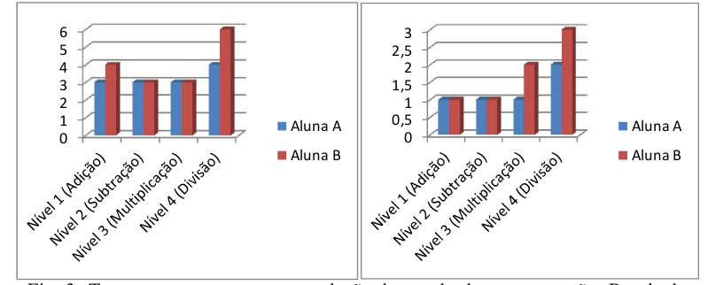Gráfico 1 - Resultado do 1º bimestre e segundo respectivamente.*

Fonte: Gráfico retirado do Viana (2014) e adaptada pelo autor.

*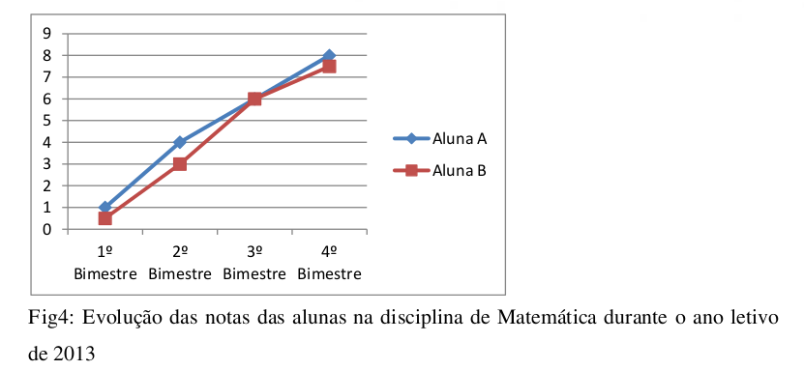Gráfico 2 - Evolução das notas das alunas na disciplina de Matemática durante o ano letivo de 2013*

Viana (2014) concluiu que:

“O uso dessa tecnologia deverá ser incentivado em casos similares nas diversas instituições de ensino, a fim de socializar os conhecimentos disponíveis, construindo um espaço para que todos aqueles que participam da escola compreendam como e porque ela é um espaço de construção do conhecimento.” (VIANA, p.8, 2014).

## 3.2 MÉTODOS DE APRENDIZAGEM NA MATEMÁTICA COM A DISCALCULIA

Da maneira que mencionado anteriormente, o papel do educador é necessariamente encontrar uma forma criativa de ensinar em suas salas de aulas. Quais seriam as formas que o educador poderia proporcionar um ensino de qualidade e criativa? Para responder esse questionamento levantado, devemos definir em primeiro lugar a intervenção do governo em visar no aprimoramento em função de estímulos para educação criativa para jovens e crianças conforme condizem os autores Beghetto, et al (2015) e Beghetto e Kaufman (2017), constam também em vários países, tanto no Oriente quanto no Ocidente, a sociedade, assim como as escolas, pedem uma mudança do paradigma da educação tradicional e da padronização, essa oriunda das políticas dos testes de larga escala, para um paradigma de educação criativa. Mesmo que tenham peculiaridades e estilos de aprendizagem distintos, para alunos com dificuldades práticas ou ambientais, físicas, intelectuais ou sociais devem ser aceitos, participados e principalmente respeitados, e ora precisam de mais tempo para buscar agregá-los e ampliá-los. Mais conhecimentos, independente de o nível da escola do indivíduo (MANTOAN, 2004).

Os autores Smith e Strick (2012) dizem que os estudantes cujas dificuldades não são identificadas, e quando as estratégias de aprendizagem não são eficazes, acabam ficando desanimados com seu processo educacional e muitas vezes se culpam por essas dificuldades.

Fortalecendo aquilo que os autores dizem, Silva (2010) explica que é indispensável alcançar um diagnóstico o mais depressa possível, para que os procedimentos indicados sejam iniciados. O diagnóstico deve ser realizado por vários profissionais da área da saúde e da educação— neurologista, psicopedagogo, fonoaudiólogo, psicólogo—para que seja feito corretamente, e o principal que não se deve ser ignorado é a participação da família e da escola, responsáveis pelo descobrimento dos primeiros traços do transtorno

Nesse mesmo ritmo de pensamento, Bastos (2008) afirma que o plano de mediação deve possuir etapas e objetivos claros e que cada indivíduo deve ser classificado de acordo com as suas necessidades, a fim de que consiga buscar fundamentação para solucionar as outras. Portanto, qualquer plano necessita conter exercícios gradativos, ampliando a capacidade da criança e resguardando suas habilidades.

Em contribuições atribuídas Grando (2004), fala que as ludicidades são trabalhadas em estágios diferentes, por exemplo, ambientar com o material disponível, averiguar as normas que o regem, intermédio verbal e escrito pedagógico.

Cecato (2008) cita alguns jogos que ajudam indivíduos com discalculia: jogo da memória, resta um, quebra-cabeça, arquiteto, cilada, tangran e material dourado. Esses jogos ajudam na memória, busca de soluções, estratégias, concepção de figuras e formas, trabalhar números decimais, entre outras concepções com o uso desses jogos.

## 3.3 DESENVOLVIMENTO DE SOFTWARE ADAPTANDO O PROBLEMA DA DISCALCULIA

No mundo moderno, em pleno século XXI, o avanço da tecnologia proporcionou novas percepções até então inimagináveis em outros séculos passados. São mudanças significativas, pois, essas tais mudanças em função da globalização, são junções diversificados fatores que contribuem positivamente a adaptação “Benéfica” para nós seres humanos. Sendo essas contribuições tecnológicas favorecendo a humanidade, podemos afirmar que apesar dos fatores negativos em relação ao meio ambiente – ora por desmatamento, poluições, etc… - não são vistos aos bons olhos quando é relacionada ao avanço, é de se dizer que proporcionou fortemente às pessoas com deficiências especiais e que requerem atenção especial ao que convém em adaptação ao acesso dessas pessoas. Sendo assim, se existe a necessidade de adaptação de pessoas ao acesso; Saúde, Educação, etc – fins primários – também existe a primordialidade de propor as adaptações curriculares para crianças com discalculia que fazem parte de uma proposta maior, que é a da educação inclusiva.

A Constituição Federal de 1988 tem como uma das suas finalidades proporcionar o bem de todos, sem distinção de origem, raça, sexo, cor, idade ou qualquer estado de discriminação (art. 3º, inciso IV). Define ainda, no artigo 205, que todos têm direito à educação, ao total desenvolvimento pessoal, à cidadania e à qualificação para o trabalho. Já no artigo 206, faz menção a “igualdade de condições de acesso e permanência na escola”, declarando ser obrigação do Estado o direito ao ensino e suporte educacional especializado, de preferência na rede regular de ensino (BRASIL, 1998). Um dos programas criados para a educação foi o Plano de Desenvolvimento da Educação, que seria, para o Ministério da Educação, “uma face do processo dialético que se estabelece entre socialização e individuação da pessoa, que tem como objetivo a construção da autonomia, isto é, a formação de indivíduos capazes de assumir uma postura crítica e criativa frente ao mundo”(BRASIL, 2001, s.p.)

Para RAABE, A. L. A. et al. (2016, pg 378):

No contexto do ensino da Matemática, a aprendizagem depende de ações que caracterizem experimentação, interpretação, visualização, indução, abstração, generalização e demonstração, as quais podem ser realizadas através da interação dos alunos com Tecnologias de Informação e Comunicação (TICs), como os jogos digitais e os objetos de aprendizagem, considerados poderosas ferramentas de apoio aos processos de ensino-aprendizagem.

Inserindo o contexto pragmático ao tema, é sugerido uma proposta por meio da tecnologia – Software Educativos – e há um ponto a se destacar em um quesito ao se referir na utilização de recursos tecnológicos aplicados na educação, Setzer (2001) traz a discussão sobre os benefícios de tais recursos, bem como possíveis estratégias de ensino para aplicação dos mesmos. Em sua obra intitulada “Meios eletrônicos e educação: uma visão alternativa”, o autor apresenta as tecnologias que fazem parte do dia a dia dos ambientes educacionais e analisa os limites da influência delas no desenvolvimento ou no atrofiamento do pensamento, das ideias ou mesmo do seu físico e tenta “(…) conscientizar as pessoas do que são esses aparelhos e o que deveria significar a educação de um ponto de vista humano global” (SETZER, 2001, p. 13).

De acordo com o “Guia Curricular Nacional do Ensino Médio”:

Concretamente, o projeto político-pedagógico das unidades escolares que ofertam o Ensino Médio deve considerar: VIII – utilização de diferentes mídias como processo de dinamização dos ambientes de aprendizagem e construção de novos saberes (Diretrizes Curriculares Nacionais para o Ensino Médio 4/5/2011 – Projetos Políticos Pedagógicos/Cap. VIII)

Professores e instituições de ensino devem enfrentar desafios, introduzindo novas tecnologias é o desafio do ensino de conteúdos, portanto, além de realizar pesquisas ou efetuar atividades, os alunos também devem pensar e solucionar os problemas e as mudanças que ocorrem ao seu redor.

Para o desenvolvimento de software, foi utilizada referencial teórico da obra Geraldo Xexéo (2007) a respeito da engenharia de software, para análise de requisitos ao modelo de interface. Da mesma forma, é assentado o artigo de Viana (2014) com os resultados obtidos através da pesquisa feita com alunas do ensino fundamental, promovendo uma proposta de um jogo matemático utilizando smartfones.

No que se refere aos objetos de aprendizagem são definidos por Willey (2002) como qualquer recurso digital que pode ser reusado para apoiar a aprendizagem, considerando como objetos de aprendizagem desde imagens e gráficos, vídeos, sons, ferramentas até qualquer outro recurso educacional digital a ser utilizado para fins educacionais e que contenha sugestões sobre o contexto de sua utilização. Partindo dessa linha de raciocínio, é possível criar uma ferramenta tecnológica e interativa para empenhar o papel auxiliador dentro do âmbito escolar visando assessorar e detectar portadores do transtorno de Discalculia, dentre essa explicação, consta no artigo de Passos(2011).

# 4 METODOLOGIA

No início deste capítulo, deve-se enfatizar a importância da metodologia científica para a pesquisa acadêmica em instituições e universidades. Em primeiro lugar, propomos a definição etimológica do termo: a palavra “metodologia” vem do grego “meta” = ao largo; “odos” = caminho; “logos” = discurso, aprendizagem.

Neste trabalho foi realizado um estudo acerca sobre os problemas relacionados às dificuldades cognitivas de operações matemáticas com jovens e crianças inseridas adentro de escolas, como relatos de dificuldades de ensino para esses alunos. Com base na teoria, pretende-se estudar e compreender as causas e formas adequadas de intervenção educativa para alunos com discalculia operacional de que forma possibilite em contribuir para que os profissionais da área da educação possam ampliar os seus conhecimentos e implementar práticas mais eficazes de apoio aos alunos que se apresentem às características de obstáculos, no estado da educação escolar. Posteriormente, aos autores que apontaram dados nítidos, conjecturaríamos que existe um adequado artifício para elaboração de uma proposta, isto é, dentro do desenvolvimento de um aplicativo desktop, objetivando despertar o interesse e a curiosidade de alunos – assim como na utilização de aplicativos educativos que são utilizados por professores por optarem pelo ensino por intermédio de smartfones – por intervenção da ferramenta Pysysbone, consequentemente, auxiliando no estudo e fortalecer a compressão do entendimento na matemática. Graças ao código livre, este projeto foi fundamentado em uma ferramenta chamado Sage[3], fundamentado a partir de uma rotina de programação já integrada para um propósito ambíguo.

A fase desta metodologia foi dividida em períodos, aos quais correspondentes, a somente uma produção. Desde a elaboração de rascunho de ideia, até a estruturação deste documento, foram regidas as normas de monografias da ABNT. Portanto, é acompanhado abaixo com uma figura representativa em ordem respectivas.

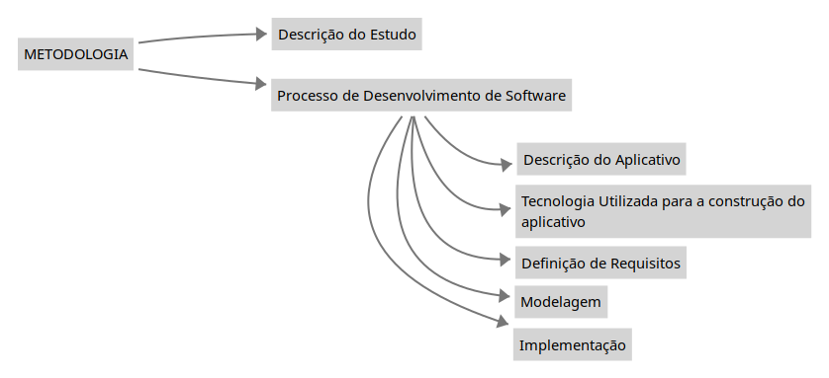Figura 1 - Imagem mapeada da metodologia

## 4.1 DESCRIÇÃO DO ESTUDO

Para aprofundamento de amostragem deste estudo, foi prescrito em observações e investigações executados por autores em junção do transtorno. Tais apurações são extraídas de artigos e pesquisas sólidas, acompanhadas de gráficos e tabelas para melhor análise e entendimento.

## 4.2 PROCESSO DE DESENVOLVIMENTO DE SOFTWARE

Este tópico é direcionado ao processo de desenvolvimento, adoção de modelos de engenharia, funcionalidades da aplicação, materiais e métodos da construção da aplicação e definição de requisitos.

### 4.2.1 Descrição do Aplicativo

PySysbone é uma calculadora especial para a resolução de problemas em decorrência a transtornos da Discalculia operacional da matemática básica, álgebra, cálculo integral e diferencial e muitas outras áreas da matemática.

### 4.2.2 Tecnologias Utilizadas para a Construção do Aplicativo

Dado a elucidação do aplicativo, este estudo levou o rumo do desenvolvimento ao aprofundamento das informações trazidas em seções anteriores, foi decidido à escolha metodológica em base da Engenharia de Software de acordo com os critérios estabelecidos. Entre esses critérios, o projeto foi concebido pelo modelo *Rapid Application Development – RAD*, identicamente modelo chamado de desenvolvimento ágil de aplicativos é o modelo que usa protótipos para identificação e confirmação de requisitos. Este modelo é desenvolvido principalmente por Martin e é semelhante ao Desenvolvimento de software de código aberto *(open source software development model)* igualmente conhecido como *the cathedral and bazaar model* (RAYMOND, 1999), o qual prossegue a filosofia “Libere cedo; Libere frequentemente; Ouça o seu cliente” (Release early; Release often; Listen to your customers).

#### 4.2.2.1 Identificação das Ferramentas

A proposta deste projeto é de um sistema desktop, isto é, que será instalado e estará disponível no computador. Sendo apresentado e executado através de quaisquer sistemas operacionais como Windows, Mac, Distribuições Linux, etc.

Sendo assim, as ferramentas escolhidas para desenvolver o sistema foram:

* Linguagem de programação: Python 3.8 (Nativa do Linux)
* Sistema de gerenciamento de versão: GitHub
* Editor e depurador de código: Visual Studio
* Prototipagem de páginas: Akira (Linux)
* Prototipagem e design de páginas: Figma
* Editor de Diagramas: Draw.io

### 4.2.3 Definição de Requisitos

Da análise do requerente à pesquisa apontada pelos tópicos acima, é possível determinar quais pontos são refrescantes para que possíveis sugestões possam ser feitas, o que torna a pesquisa cada vez mais animadora e, na prática, podemos ver quais são as sugestões e merecem atenção. Esses pontos podem ser relevantes e, então, por meio de análise, podemos determinar a relevância do desenvolvimento de software. Segue abaixo, a tabela referente a uma lista de requisitos funcionais e não funcionais, de acordo com o método de engenharia de software da obra Xéxeo (2007)

*Fonte: Autoria Própria*

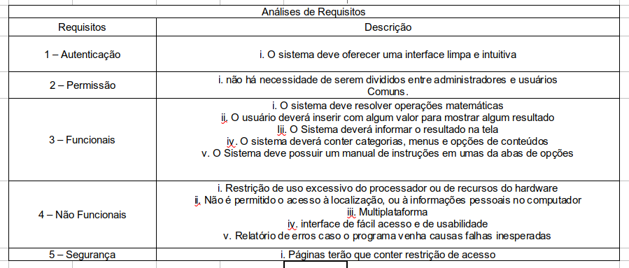Tabela 1 -Definição de Requisitos

### 4.2.4 Modelagem

Como na seção anterior, este processo estabelece o critério de modelagem gráfica do sistema, ou seja, um panorama visual do software em perspectiva analítico. Entretanto, este estudo é situado em um software Desktop (Windows e Linux) com a mesma fundamento do autor Viana (2014). Sendo assim, este tópico será abordado especificamente na Modelagem UML[4] que apresentará; Diagrama de casos de uso; Diagrama de Classe; Diagrama de Atividades

O sistema interage com participantes humanos ou autônomos que usam o sistema para um determinado propósito, e esses participantes esperam que o sistema se comporte da maneira esperada. Um caso de uso especifica a função de um sistema ou parte do sistema e é uma descrição de um conjunto de sequência de ações, incluindo variantes que são executadas pelo sistema para produzir um resultado observável dos valores dos participantes. Podendo usar casos de uso para capturar a funcionalidade esperada do sistema em desenvolvimento sem precisar especificar como implementar esse comportamento.

Segue abaixo o Diagrama de casos de uso do sistema

Fonte: Autoria Própria.

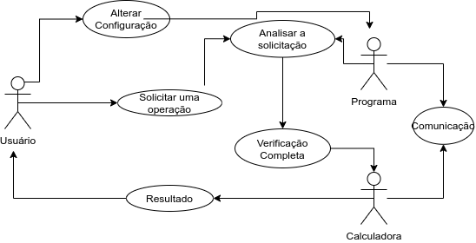Figura 2 - Diagrama de casos de uso

Os diagramas de classes em UML são usados para modelagem de objetos estáticos. Descreva classes, interfaces e suas associações.

A figura abaixo exibe o diagrama de classes do sistema

*Fonte: Autoria Própria.*

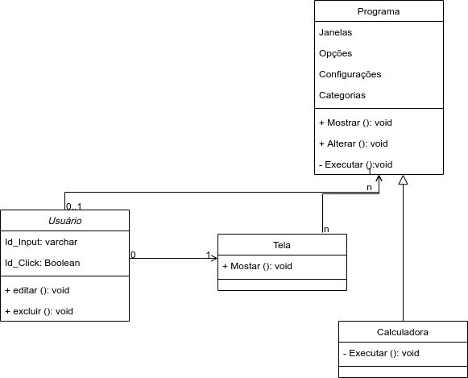Figura 3 -Diagrama de classes

O diagrama de atividades UML mostra atividades sequenciais e atividades paralelas em uma atividade processar. Eles são muito úteis para modelar processos de negócios, fluxos de trabalho, fluxos de dados, algoritmos complexos e casos de uso.

A figura a seguir é o diagrama de atividades no processo mostrado na figura, exibindo uma operação simples:

Fonte: Autoria Própria

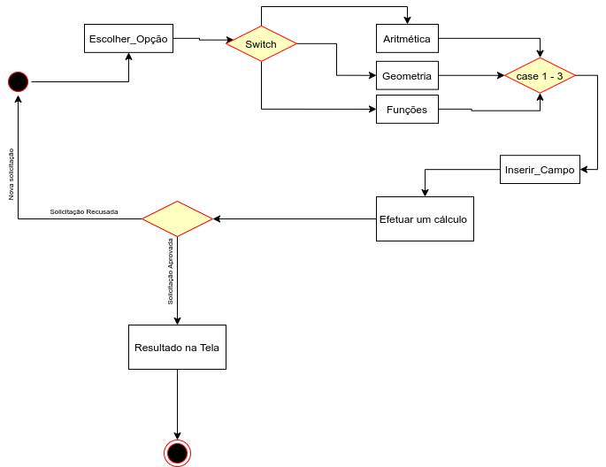Figura 4 -Diagrama de Atividades

# 4.3 IMPLEMENTAÇÃO

Este capítulo apresenta a projeção protótipo para aplicação dekptop alguns frames que exemplificam a exibição do sistema proposto. São apresentados também a fase final de desenvolvimento do aplicativo, as telas, funcionalidades e alguns trechos de códigos, que representariam algumas funcionalidades principais. Nesse estágio de implementação do desenvolvimento de software é o processo de conversão de uma especificação de sistema em um sistema executável. Sempre envolve processos de projeto e de programação de software, mas se uma abordagem evolucionária for usada, pode também envolver o refinamento da especificação de software. (SOMMERVILLE, 2007).

O protótipo pode ser entendido como o primeiro sistema mostrado ao usuário. De acordo com SOMMERVILLE (2007), o objetivo da prototipagem é permitir que os usuários tenham uma experiência direta da interface. A maioria das pessoas acha difícil pensar abstratamente sobre interfaces de usuário para explicar exatamente o que desejam. No entanto, quando um exemplo é fornecido, fica mais fácil identificar os recursos necessários. PRESSMAM (2006) afirma que protótipos também podem ser usados como um mecanismo para identificar requisitos de sistema.

Em seguida, confere as figuras abaixo remetem ao prototipagem de telas:

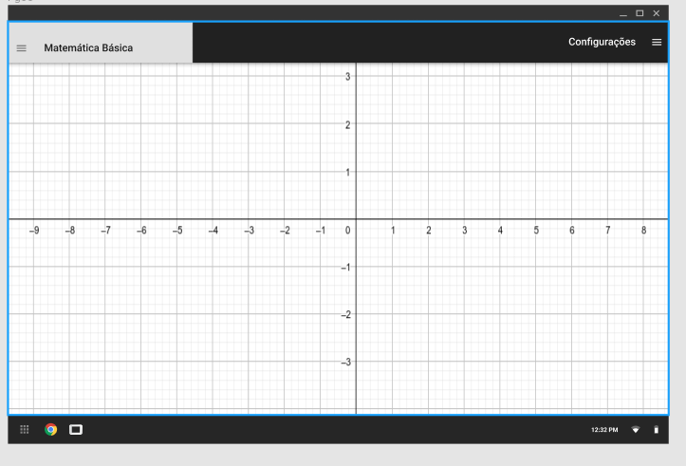Figura 5 - Tela Inicial

Fontes: Autoria própria

Fontes: Autoria própria

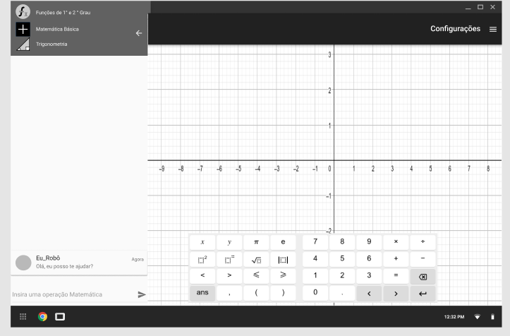Figura 6 - Menus, categorias e opções

Fontes: Autoria própria

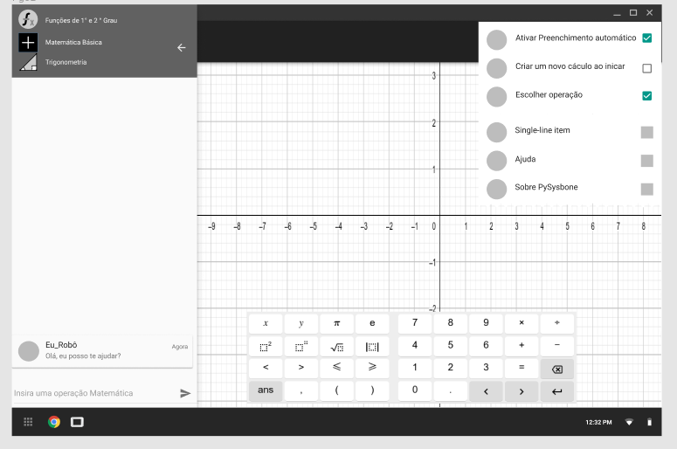Figura 7 - Configurações

# 5 RESULTADOS ESPERADOS

~~A expectativa criada diante de todos os tópicos até aqui apresentadas, é contribuir em frente a comunidade acadêmica, através do trabalho realizado, uma que o mesmo estimulará grandes impactos positivos.~~

Inicialmente, pensava-se que melhorias levariam à possibilidade de utilização de softwares auxiliares na resolução de problemas, o que pode ser alcançado por meio de mudanças nas atividades escolares ou nas relações pessoais, o que proporcionaria duas condições para o uso da ferramenta.

O uso de métodos aprimorados matematicamente promoverá muito o enfreamento da doença neurológica Discalculia, que enfatizará melhor o aprendizado no cenário atual.

Não menos muito importante, torná-lo uma forma de enriquecimento pessoal para o autor e disponibilizar pesquisas relevantes para futuras pesquisas na biblioteca do campus do Instituto Federal do Pará.

# 6 CONSIDERAÇÕES FINAIS

Neste trabalho foram abordadas características do transtornos da discalculia, e com base na análise levantada foram encontrados alguns problemas e como solução foi proposta um sistema de calculadora especial para esses transtornos, a fim de facilitar o acesso pelos docentes, com a finalidade de enfrentar o problema eminente, o que requer intervenção instrucional no ambiente escolar. O objetivo principal é fortalecer essa pesquisa por meio do desenvolvimento da gestão do ensino envolvendo a educação de jovens e crianças. A maior parte do trabalho foi desenvolvida nesta etapa, mas ainda necessita serem ajustadas para que o sistema deixe de ser um protótipo e se torne uma realidade na instituição instituída (IFPA – Campus Óbidos). Diversas técnicas introduzidas em aulas foram utilizadas neste trabalho, principalmente nas áreas de programação, engenharia de software e metodologia científica. Ao observar os requisitos cumpridos, o protótipo revelou-se bastante promissor, podendo resolver realmente o problema aqui apresentado.

Foram encontradas grandes dificuldades, muitas das quais foram superadas, mas outras questões ainda precisam ser estudadas mais profundamente para que o projeto seja encerrado de forma a atender a todos os requisitos especificados, garantindo assim a satisfação de discalcúlicos e facilitando o trabalho que teve como foco principal o desenvolvimento de uma aplicação desktop, no qual é possível aplicar as técnicas e linguagens de programação para o sistema, junto com o acesso a todos os recursos se efetiva através de interações mencionadas por diagramas. Certamente, além das dificuldades e limitações acima mencionadas, todas as dificuldades e limitações aqui encontradas fazem parte do profissionalismo, do conhecimento e do crescimento humano. É por meio deles que adquirimos experiência e conhecimento para entender como superar o próximo obstáculo do mercado de trabalho e nos tornarmos um profissional de destaque.

# 8 REFERÊNCIAS

ANDRADE, Maria Margarida. Introdução à metodologia do trabalho científico: elaboração de trabalhos na graduação. São Paulo: Atlas, 1999.

AZEVEDO, Israel Belo de. O prazer da produção científica: diretrizes para elaboração deB trabalhos acadêmicos. Piracicaba: UNIMEP, 1992.

BARBOSA, A. Os salários dos professores brasileiros: implicações para o trabalho docente. 208 f. Tese (doutorado em Educação Escolar) – Universidade Estadual Paulista, 2011.

BARROS, Aidil de Jesus Paes; LEHFELD, Neide Aparecida de Souza. Fundamentos de metodologia: um guia para a iniciação científica. São Paulo: McGraw-Hill, 1986

BASTOS, J. A. O cérebro e a matemática. São Paulo: Edição do Autor, 2008. BRASIL. Diretrizes Curriculares Nacionais para a Educação Especial, Ministério da Educação. Secretaria de Educação Especial. 1998.

BRASIL. Constituição da República Federativa do Brasil. Brasília: Imprensa Oficial, 1988.

BRASIL. Diretrizes Curriculares Nacionais para o Ensino Médio 4/5/2011.

BRASIL. Ministério da Educação. Secretaria de Educação Especial. Diretrizes Nacionais para a Educação Especial na Educação Básica. Brasília: MEC, 2001.

BRASIL. Ministério da Educação. Lei nº 10.172, de 09 de janeiro de 2001. Aprova o Plano Nacional de Educação, 2001.

BRASIL (1998). Ministério de Educação. Secretaria de Educação Básica. Parâmetros curriculares nacionais: matemática. Disponível em: Acesso em: 30 mar. 2020.

BRASIL. Constituição da República Federativa do Brasil. Brasília: Imprensa Oficial, Decreto nº 6.949, de 25 de agosto de 2009.

BBC. Modelo de escola atual parou no século 19, diz Viviane Senna. Disponível em <https://www.bbc.com/portuguese/noticias/2015/06/150525_viviane_senna_ru>. Acesso em 14/02/2021.

[BS D'AMBRÓSI](https://scholar.google.com.br/citations?user=qUMGfJUAAAAJ&hl=pt-BR&oi=sra)O - Temas e Debates. SBEM. Ano IIN, 1989

Projeto de pesquisa: propostas metodológicas. 2. ed. Petrópolis: Vozes, 1991.

CECATO, A. Intervenção psicopedagógica. In: BASTOS, J. A. O cérebro e a matemática. São Paulo: Edição do Autor, 2008.

CARVALHO, Maria Cecília (Org.). Construindo o saber. Metodologia científica: fundamentos e técnicas. 4. ed. rev. e ampl. Campinas: Papirus, 1994.

DAUDT, Denise. Discalculia. 2008. Disponível em: <<http://textosetrechos.blogspot.com/2008_06_01_archive.html>>. Acesso em: 10 maio de 2021.

DIAS, Michelle de Almeida Horsae. et al. Avaliação do conhecimento sobre a discalculia entre educadores. Universidade Veiga de Almeida: Rio de Janeiro, 2013.

GENTILE, Paula. Tropeçando em para a áreasnúmeros. 2002. Disponível em: <<http://crescer.globo.com/edic/ed77/rep_discalculia.htm>>. Acesso em: 03 maio. 2021.

GRANDO, Regina Célia. O jogo e a matemática no contexto da sala de aula. São Paulo: Paulus, 2004.

GUZZO, R. S. L. (2002). Novo paradigma para a formação e atuação do psicólogo escolar no cenário educacional brasileiro. In R. S. L. Guzzo (Org.), Psicologia escolar: LDB e educação hoje (pp.131-144). Campinas: Alínea.

INÁCIO FILHO, Geraldo. A monografia na universidade. Campinas: Papirus, 1995.

MANTOAN, M. T. E. Uma escola de todos, para todos e com todos: o mote da inclusão. In:

MARIANTONIO, Antonio T. et al. Elaboração e divulgação do trabalho científico. São Paulo: Atlas, 1993.

NOVAES. Maria Alice Fontes. Transtornos de aprendizagem. 2007. Disponível em: <<http://plenamente.com.br/artigo.php?FhIdArtigo=194>>. Acesso em: 02 jan. 2021.

PASSOS, A.Q.; CAZELAA, A.V.; ARAMANA, E.M.O.; DEL GROSSIA, E.S.; Dificuldade de Aprendizagem em Matemática: Discalculia, UNOPAR Cient., Ciênc. Human. Educ., Londrina, v. 12, n. 1, p. 61-71, Jun. 2011

PARRA FILHO, Domingos. Apresentação de trabalhos científicos – monografias, TCC, teses, dissertações. 4. ed. São Paulo: Hucitec, 2000.

PERETTI, Lisiane; ZAGO, Adriane. Discalculia–transtorno de aprendizagem. Monografia – Universidade Regional Integrada do Alto Uruguai e das Missões. Erechim: URI, 2009.

PONTES, Édel Alexandre Silva; HIPERMAT – Hipertexto Matemático: Uma ferramenta no ensino-aprendizagem da matemática na educação básica. IFAL – Alagoas, 2013.

PRESSMAM, Roger S. (2006). Engenharia de software. 6 Ed. São Paulo: McGraw-Hill, 2006.

PRODANOV, Cleber Cristiano. Metodologia do trabalho científico [recurso eletrônico] : métodos e técnicas da pesquisa e do trabalho acadêmico / Cleber Cristiano Prodanov, Ernani Cesar de Freitas. – 2. ed. – Novo Hamburgo: Feevale, 2013.

RAABE, A. L. A. et al. Educação criativa: multiplicando experiências para a aprendizagem / André Luís Alice Raabe; Alex Sandro Gomes; Ig Ibert Bittencourt; Taciana Pontual. – Pipa Comunicação, 2016. 472p. : Il., Fig., Quadros. (Série professor criativo: construindo cenários de aprendizagem – vol. 4)

RAYMOND, E. S. The Cathedral and the Bazaar. 1st. ed. Sebastopol, CA, USA: O’Reilly & Associates, Inc., 1999. ISBN 1565927249.

REY, Luís. Planejar e redigir trabalhos científicos. 2. ed. São Paulo: Edgard Blücher, 1998

SETZER, V. W. Meios eletrônicos e educação: uma visão alternativa. São Paulo: Escrituras Editora, 2001.

SHALEV, Ruth. Developmental dyscalculia. Journal Child Neurol, v.19, n.10, p. 765-771. oct., 2004. Disponível em: <[http://www.ncbi. 2013nlm.nih.gov/pubmed/](http://www.ncbi.nlm.nih.gov/pubmed/)> Acesso em: 07 abril. 2021.

SILVA, T. C. C. As consequências da discalculia no processo de ensino aprendizagem da matemática. Monografia (Matemática) - Instituto Superior de Educação da Faculdade Alfredo Nasser, Aparecida de Goiânia, 2010.

SMITH, C.; STRICK, L. Dificuldades de aprendizagem de A a Z. Porto Alegre: Artmed, 2012.

SOMMERVILLE, Ian. (2007). Engenharia de software. 8 Ed. São Paulo: Pearson AddisonWesley, 2007.

STOBÄUS, C. D.; MOSQUERA, J. J. M. Educação especial: em direção à educação inclusiva. 2. ed. Porto Alegre: EDIPUCRS, 2004.

VIANA, Fernando Cesar De Abreu et al.. Uso de aplicativos de smartphones para discalculia operacional. Anais I CINTEDI... Campina Grande: Realize Editora, 2014.

WILLEY, D. A. (2002) Connecting learning objects to instructional design theory: a definition, a metaphor, and a taxionomy. Disponível em: <<http://reusability.org/read/>> acesso em 21/10/2021.

XEXÉO, Geraldo Modelagem de Sistemas de Informação: Da Análise de Requisitos ao Modelo de Interface. 1. Ed. 2007.

1. Informação retirada do site: <https://educacao.uol.com.br/noticias/2021/02/22/relatorio-gasto-do-mec-com-educacao-basica-em-2020-foi-o-menor-da-decada.htm> acesso em 02/04/2021
2. Gamificação: uso de mecânicas e características de jogos para engajar, motivar comportamentos e facilitar o aprendizado de pessoas em situações reais
3. SageMath é um sistema de software de matemática de [código aberto](https://git.sagemath.org/) gratuito licenciado sob a GPL.
4. (Unified Modeling Language – Linguagem de modelagem unificada), metodologia de desenvolvimento, esta que auxilia na visualização dos desenhos e a comunicação entre os objetos